Oficio N°18.046
rrp/llu
S.120ª /370ª

VALPARAÍSO, 18 de enero de 2023

La Cámara de Diputados, en sesión de esta fecha, aprobó en general el proyecto de ley que consagra el derecho al olvido en materia financiera, correspondiente al boletín N°15.407-03.

Por haber sido objeto de indicaciones, que se adjuntan, me permito remitir a US. la totalidad de los antecedentes para que la comisión que US. preside emita el segundo informe, de conformidad con lo estatuido en el inciso cuarto del artículo 130 del reglamento de la Corporación.

Hago presente a US. que la Sala aprobó en general esta iniciativa por 105 votos a favor, de un total de 155 diputados en ejercicio.

Lo que tengo a honra comunicar a US., por orden del señor Presidente de la Cámara de Diputados.

Dios guarde a US.

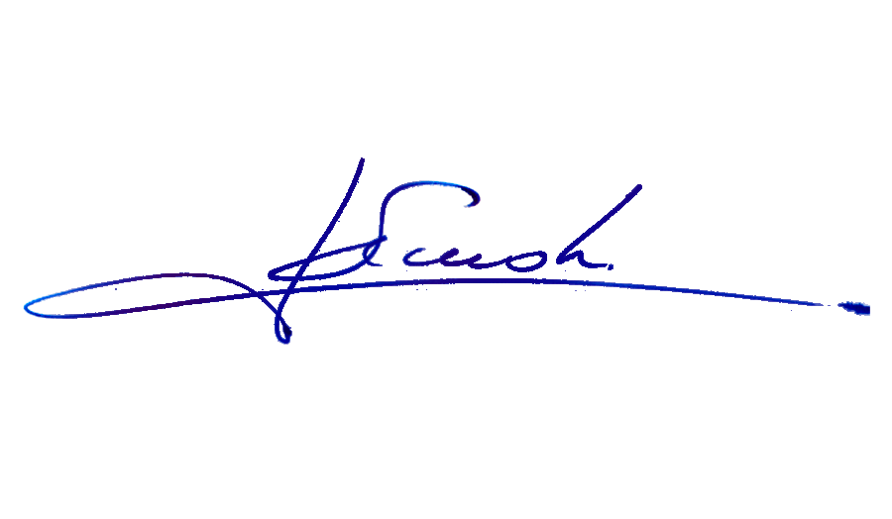

RAFAEL RUZ PARRA
Abogado Oficial Mayor (S) de Secretaría

AL SEÑOR PRESIDENTE DE LA COMISIÓN DE ECONOMÍA, FOMENTO; MICRO, PEQUEÑA Y MEDIANA EMPRESA; PROTECCIÓN DE LOS CONSUMIDORES Y TURISMO.
INDICACIONES AL PROYECTO DE LEY QUE CONSAGRA EL DERECHO AL OLVIDO EN MATERIA FINANCIERA.

Boletín N°15.407-03

Del diputado Juan Fuenzalida Cobo:

Artículo 1

1) Para reemplazarlo por el siguiente:

“Artículo 1.- Derecho al olvido en materia financiera. El derecho al olvido consagrado en esta ley consiste en un conjunto de garantías que obliga a los responsables de datos a suprimir los datos personales relativos a información financiera de obligaciones prescritas y que hayan sido recolectadas y comunicadas o cedidas por otro responsable.”.

Artículo 2

2)Para reemplazarlo por el siguiente:

“Artículo 2.- De los deberes y facultades de los responsables de datos respecto a información financiera de deudas impagas. Todo responsable de datos deberá suprimir los datos personales relativos a información financiera de obligaciones prescritas, y que hayan sido recolectadas y comunicadas o cedidas por otro responsable, prohibiéndose además su comunicación y/o cesión a cualquier título. Si la referida obligación fuere pagadera en cuotas, el plazo de prescripción se considerará respecto de la fecha en que se haya hecho exigible o extinguido la obligación de pago de cada cuota.
Sin perjuicio de lo dispuesto en el inciso anterior, el responsable podrá seguir tratando hasta por 5 años más contados desde la fecha en que fuera declarada la prescripción los datos personales relativos a la información financiera cuando el monto de la obligación prescrita exceda de las 40 unidades tributarias mensuales.
Los responsables de datos podrán seguir tratando la información financiera de obligaciones prescritas en la medida que se haga en forma anonimizada. Se entenderá por información anonimizada aquella que es el resultado de un procedimiento irreversible, en virtud del cual la información financiera de obligaciones prescritas no puede vincularse o asociarse a una persona determinada o determinable.”.

Artículo 3

3) Para reemplazarlo por el siguiente:

“Artículo 3.- De la excepción del Estado al cumplimiento de las obligaciones contenidas en el Derecho al Olvido Financiero. Se exceptúan del cumplimiento de esta ley los órganos del Estado que en virtud de una ley se encuentren obligados a mantener información permanente y refundida sobre deudores. El respectivo órgano del Estado no podrá revelar su contenido a terceros y, si así lo hiciere, el Jefe de Servicio incurrirá en la pena de reclusión menor en sus grados mínimo a medio.”.

Artículo 4

4) Para reemplazar en el inciso primero del artículo 4 la expresión “la existencia de obligaciones que” por “del tratamiento efectuado de información financiera de obligaciones que”.
5) Para reemplazar en el inciso segundo del artículo 4 la expresión “deudas” por “obligaciones”.

Artículo 5

6) Reemplázase la palabra “eliminar” por “suprimir”.
7) Elimínase la frase “de acuerdo con lo requerido por el titular o, en su caso, lo ordenado por el tribunal o por la autoridad de protección de datos.”.
8) Agrágase a continuación de la expresión “autoridad de protección de datos” la frase “personales relativos a información financiera que corresponda.”.
9) Agrégase a continuación del punto final, que pasa a ser punto y seguido, la siguiente oración: “La acción indemnizatoria deberá interponerse ante el tribunal civil competente de conformidad a las normas generales y el proceso se tramitará de acuerdo al procedimiento sumario, establecido en el Título XI del Código de Procedimiento Civil. El tribunal civil competente, al resolver la indemnización de perjuicios, fundará su fallo en las conductas, hechos y calificaciones jurídicas de los mismos establecidos en la resolución sancionatoria, dictada con motivo de la aplicación de esta ley.”.

*****

